
ผลการศึกษา

การเปรียบเทียบเส้นทางการเดินทางไป
แหล่งท่องเที่ยวอำเภอแม่เมาะ ทั้ง 3 เส้นทาง ดังนี้
เส้นทาง  ที่ | ระยะทาง  (กิโลเมตร) | น้ำมัน(ลิตร) | จำนวน(เงิน) | ความแตกต่าง
1 | 213 | 30 | 991.20 | 363.44  ร้อยละ 36.67
2 | 131 | 19 | 627.76
3 | 156 | 22 | 726.88 | 99.12  ร้อยละ 13.64
ผลการทดลอง พบว่า เส้นทางที่ 2 เป็นเส้นทาง
ที่สั้นที่สุด สะดวก และประหยัดค่าใช้จ่าย เพราะใช้ระยะทาง 131 กิโลเมตร และจ่ายเงินค่าน้ำมัน 19 ลิตร คิดเป็นเงิน 627.76 บาทเงินที่ประหยัด เมื่อเปรียบเทียบ
กับเส้นทางที่ 1 จำนวนเงิน 363.44 บาท คิดเป็นร้อยละ 36.67 และเส้นทางที่ 3 จำนวนเงิน 99.12 บาท คิดเป็น
ร้อยละ 13.67 บาท
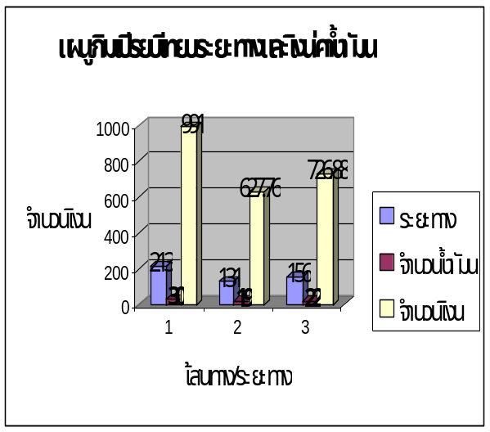
แผนภูมิเปรียบเทียบระยะทางและเงินค่าน้ำมัน

เนื้อหาวิชาที่เกี่ยวข้อง
1. คณิตศาสตร์ - เรื่องทิศและแผนผัง, เรื่องการบวก ลบ คูณ หาร, เรื่องการประมาณ, เรื่องร้อยละ, การนำเสนอข้อมูล
2. สังคมศึกษา ศาสนาและวัฒนธรรม - เรื่องการดำรงชีวิตแบบเศรษฐกิจพอเพียง
3. ภาษาไทย - การเขียนรายงาน, การรายงานโครงงาน
4. การงานอาชีพและเทคโนโลยี - การพิมพ์รายงานโครงงาน, การสืบค้นข้อมูลทางอินเทอร์เน็ต
5. ศิลปะ - การประดิษฐ์ตกแต่งและการออกแบบแผงโครงงานคณิตศาสตร์, การออกแบบหน้าปกรายงาน

ประโยชน์ที่ได้รับจากโครงงาน

ทำให้เกิดการเรียนรู้โดยใช้กระบวนการทางคณิตศาสตร์ และเป็นการลดค่าใช้จ่าย เส้นทางท่องเที่ยวเลือกเส้นทางที่สั้นที่สุด และเที่ยวได้หลายแห่ง เป็นการประชาสัมพันธ์แหล่งท่องเที่ยวในอำเภอแม่เมาะ

ระยะเวลาที่ศึกษา
วันที่ 12 สิงหาคม พ.ศ.2554

เรื่อง
เที่ยวแม่เมาะอย่างคุ้มค่า

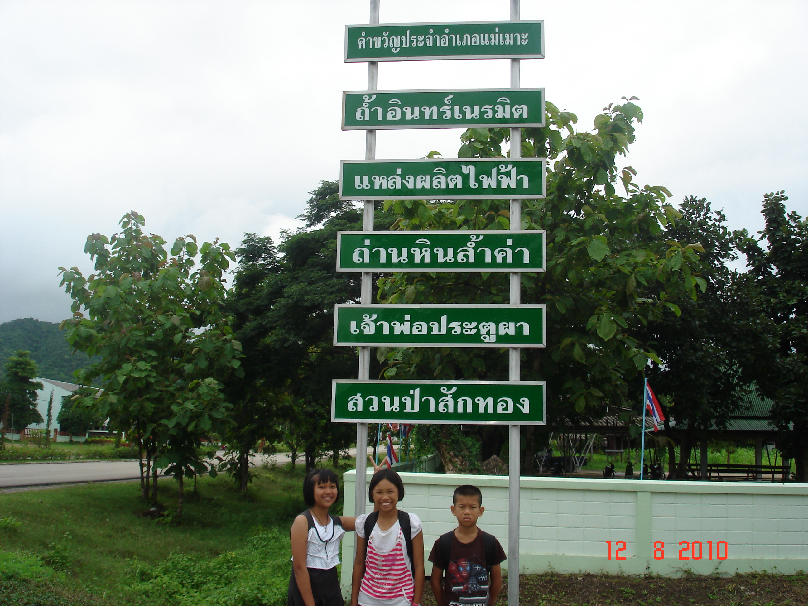

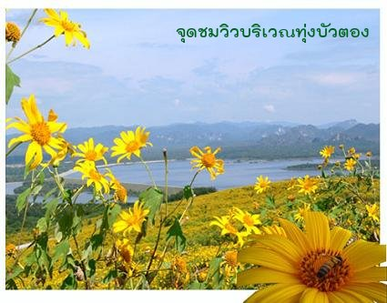

คณะผู้จัดทำ
1. เด็กชายอภิสิทธิ์ บุญพัวพันธ์
2. เด็กหญิงวัชโรทัย ใจจาง
3. เด็กหญิงประทุมพร เหมยคำ

ครูที่ปรึกษา  นางสมจิตต์ ยมสาธาร ***********
โรงเรียนสบเมาะวิทยา
ตำบลสบป้าด อำเภอแม่เมาะ จังหวัดลำปาง
สำนักงานเขตพื้นที่การศึกษาประถมศึกษาลำปาง เขต 1

